2011年高考地理世界地理试题预测与解析指导
一、选择题
亚洲某地(约27°N,86°E)，蓝天与白云交织，雪山与湖泊辉映…
1．该地所属的气候类型是 ( )
A．热带稀树草原气候 B．高原山地气候
C．温带大陆性气候 D．地中海气候
2．该地的相对地理位置位于( )
A．喜马拉雅山脉南侧 B．德干高原北部
C．阿拉伯海沿岸 D．地中海沿岸
答案：1.B 2.A
图1为世界1月平均气温10～22˚C范围示意图，图2为某地年内各月气温变化曲线与降水量柱状图。读图，回答3～4题。
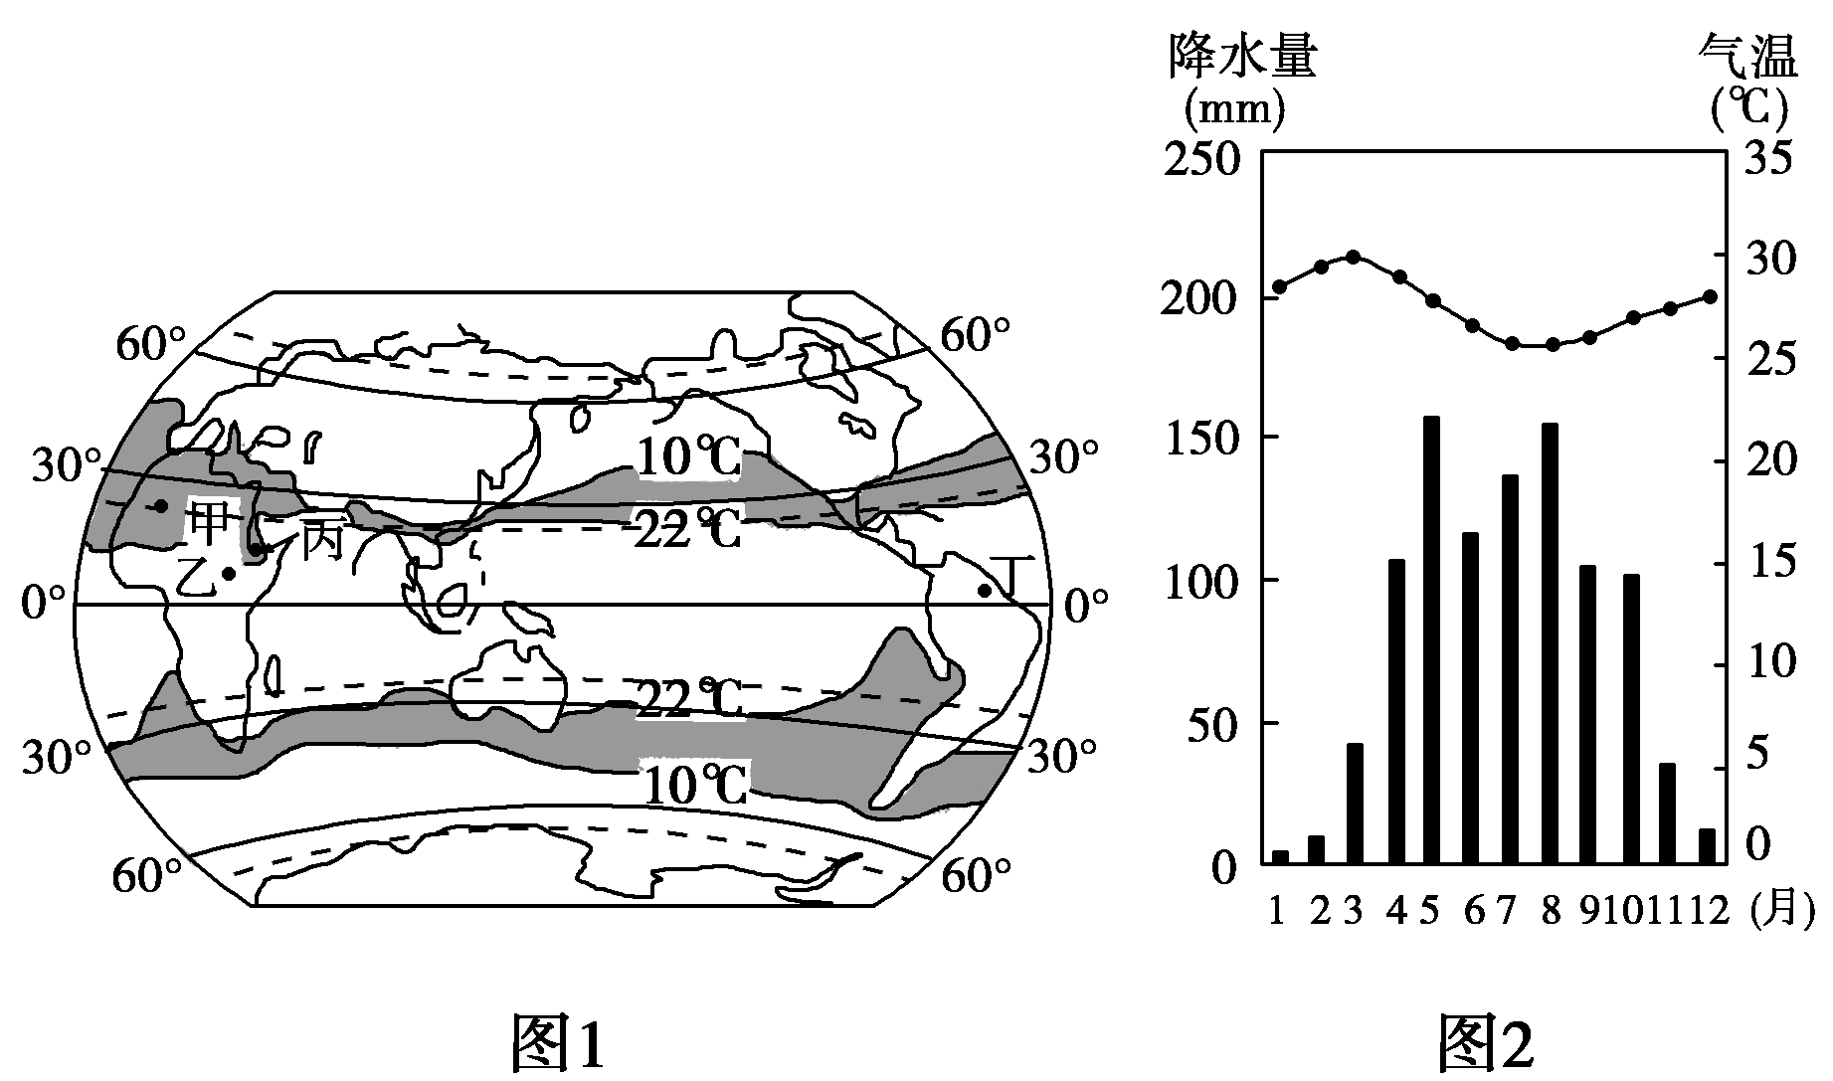
3．世界1月平均气温10～22˚C范围在南半球大陆西岸海域明显变宽，主要原因是( )
A．受寒、暖流共同影响
B．受暖流影响
C．受寒流影响
D．受陆地影响
4．甲、乙、丙、丁四地中，气温和降水特征与图2所示信息相符的是( )
A．甲地 B．乙地
C．丙地 D．丁地
解析：第3题，从图中看出，世界1月平均气温10～22˚C范围在南半球大陆西岸海域明显变宽，22˚C等温线明显向低纬(北)弯曲，说明该海域温度比同纬度其他海域低，是受到寒流的降温作用所致。故本题选C。第4题，根据图中气候资料可知，该地的气候属于干湿季分明的热带草原气候，而图中甲地位于撒哈拉沙漠，丙地位于南亚，丁地位于亚马孙平原，分别为热带沙漠气候、热带季风气候、热带雨林气候，只有乙地位于非洲东部，属于热带草原气候，故正确选项为B。
答案：3.C 4.B
下图是世界某区域简图。读图完成5～6题。
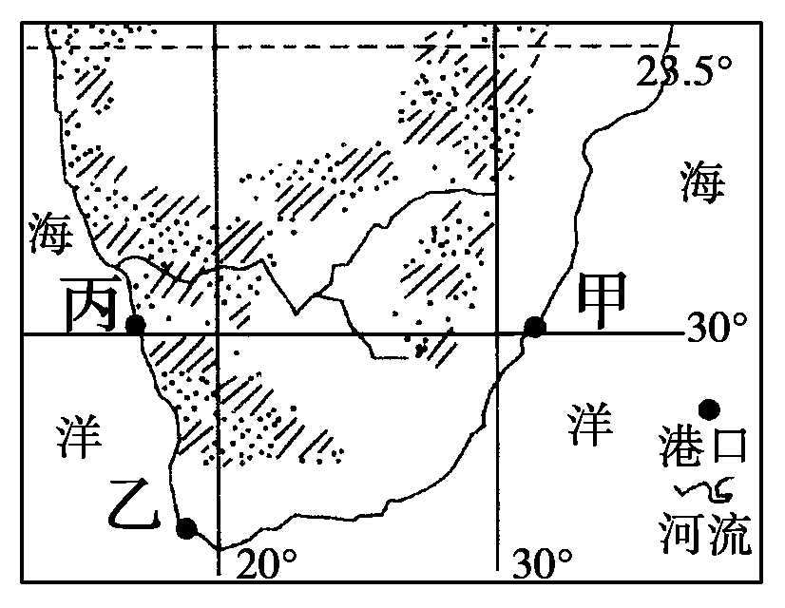
5．关于该区域的叙述，正确的是( )
A．甲港的年平均气温低于丙港
B．阴影区的农业地域类型是大牧场放牧业
C．地势大致是西高东低
D．亚热带常绿硬叶林分布最广
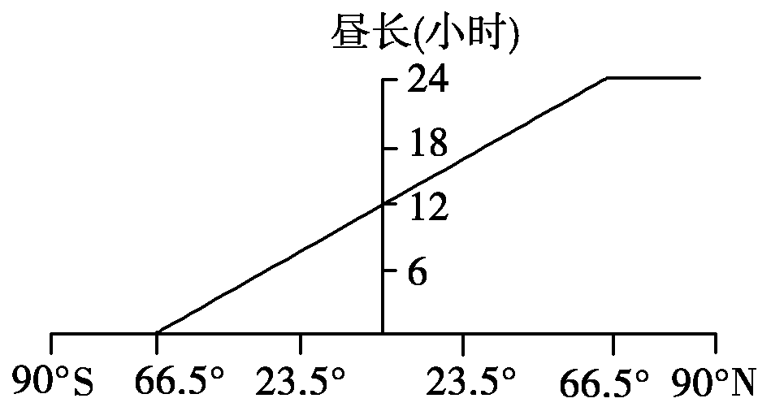
6．若全球昼长分布如右图所示时，则该日( )
A．北京日出东南方
B．乙地比甲地日出时刻早
C．丙地正午太阳高度达一年中的最小值
D．地球公转速度接近最快
解析：第5题，根据图中经纬度可判断出图示区域为非洲大陆部分地区，丙处有寒流经过，甲处有暖流经过；图中阴影区为热带草原，农业地域类型为大牧场放牧业；从图中河流流向可判断出该区域的地势东高西低；亚热带常绿硬叶林主要分布在地中海气候区，而图中大部分区域为热带草原．第6题，由图可知，北极圈及其以北地区出现极昼现象，则此时太阳直射北回归线，北京日出东北方；日出时刻一般为东早西晚，乙地在甲地西面，比甲地日出时刻晚；由于太阳直射北回归线，南回归线及其以南地区正午太阳高度达到一年中的最小值；地球公转速度在近日点时为最大，而此时地球位于远日点附近。
答案：5.B 6.C
2010年是中国—东盟自由贸易协定正式生效的一年，东南亚自然地理环境优越，物产丰富多样，人口众多，市场广阔，具有经济发展的良好条件。该自由贸易区的建立是继欧盟、北美自由贸易区的世界第三大自由贸易区。根据所学知识回答7～8题。
7．有关新加坡、马来西亚、泰国的地理特征描述不正确的是( )
A．马来西亚可见成片的橡胶园
B．泰国可见成群的大象
C．“新马泰”旅游资源最具特色的是热带风光
D．新加坡海峡波浪滔天
8．下列关于东南亚与南亚地理特征共同点的叙述，正确的是( )
A．受热带季风影响，农业生产具有良好水热条件
B．大部分地区属高原地形，地势平坦，土壤肥沃
C．河流众多，水量丰富，均自北向南注入印度洋
D．利用丰富的石油资源，重点发展石油化工工业
解析：第7题，新加坡处在赤道附近，受赤道低气压控制，属于无风地带，故新加坡海峡波浪滔天不正确。第8题，东南亚和南亚都受热带季风气候影响，夏季高温多雨，有利农业生产。
答案：7.D 8.A
垦殖指数是指一个地区耕地面积占土地总面积的比例，它是衡量一个地区土地资源开发利用程度的重要指标，通常以百分数表示。下表为世界及各地区耕地垦殖指数和人均占有耕地面积变化表。据表，回答9～10题。
项目  地区 | 垦殖指数(%) |  | 人均占有耕地面积(公顷/人)
项目  地区 | 1950年 | 2000年 | 1950年 | 2000年
亚洲 | 14.7 | 17.5 | 0.31 | 0.14
欧洲 | 31.3 | 28.8 | 0.38 | 0.27
北美洲 | 12.0 | 12.4 | 1.31 | 0.81
非洲 | 5.8 | 6.3 | 0.87 | 0.27
大洋洲 | 2.0 | 6.0 | 1.21 | 1.84
世界 | 9.7 | 11.0 | 0.51 | 0.26
9.亚洲的垦殖指数较高，可能的原因是( )
A．地形多种多样，以平原为主
B．季风气候显著，气象灾害较少
C．地域辽阔，矿产资源丰富
D．农垦历史悠久，人口数量最多
10．2000年与1950年相比( )
A．欧洲因人口增长较快，所以人均耕地面积减少
B．大洋洲因人口负增长，所以人均耕地面积增加
C．北美洲垦殖指数的增长率低于世界平均水平
D．非洲因机械化水平高，导致垦殖指数上升
解析：第9题，亚洲地形多种多样，以高原山地为主，A错；亚洲季风气候显著，气象灾害较多，B错；C选项和垦殖指数无关；亚洲农垦历史悠久，人口数量多，垦殖指数高，故选D。第10题，综合表中数据可知，欧洲人口增长但增长较慢，大洋洲人口增长较慢，但不是负增长，非洲机械化程度低，A、B、D错；北美垦殖指数的增长率为(12.4－12.0)/12.0×100%＝3.3%，同理世界平均水平为13.4%，故选C。
答案：9.D 10.C
读某地区自然带分布图，完成11～12题。
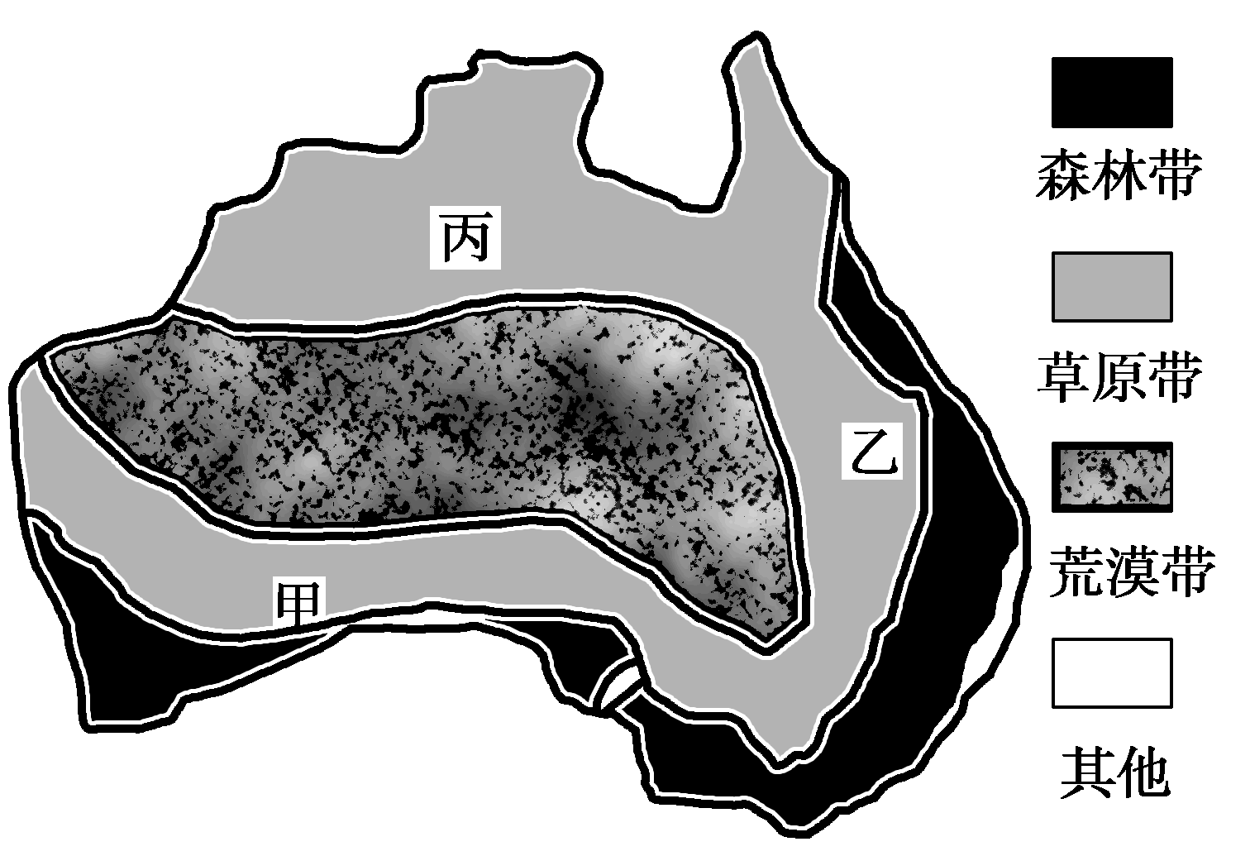
11．图中甲、乙、丙都是草原带，但是其体现的地域分异规律不同。乙地附近地域分异规律的形成基础是( )
A．水分 B．热量
C．地形 D．土壤
12．图中甲地附近地区农业发达，农业地域特色鲜明，其独特的农业地域特色形成的主导因素是( )
A．光照 B．热量
C．市场 D．劳动力
解析：第11题，根据自然带的分布，判断出分异规律：乙地附近自然带是南北延伸、东西更替，符合从沿海到内陆的分异规律，其形成基础是水分。第12题，甲地附近地区独特的农业地域类型是混合农业，形成该混合农业的主导因素是市场。
答案：11.A 12.C
读中美两国本土地理位置重叠对照图(两国的比例尺相同)，回答13～14题。
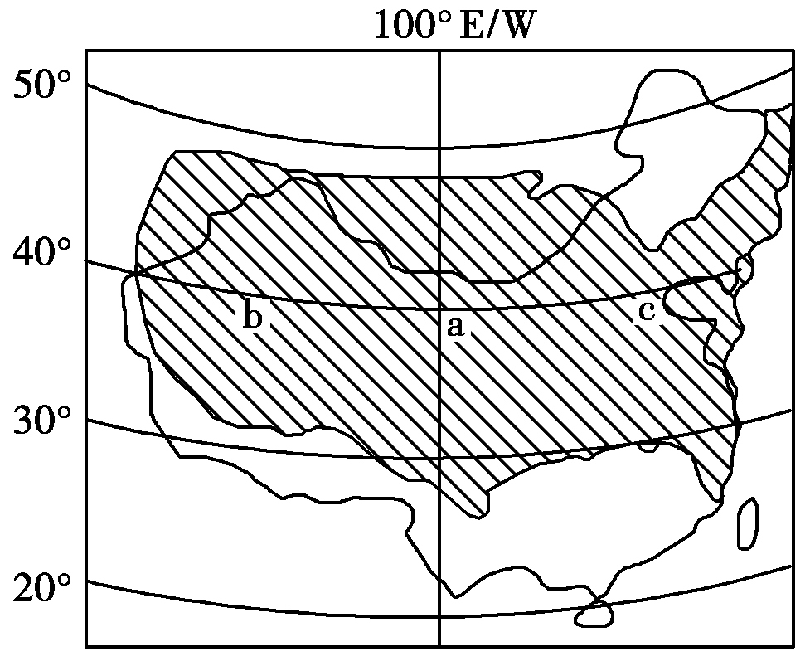
13．若图中a点分别位于中国和美国，其可能相同的地理现象和事物是( )
①太阳高度相同 ②地方时相同 ③昼夜长短相同 ④角速度、线速度相同 ⑤地形相同 ⑥农业生产地域类型相同 ⑦均会受到寒潮的影响
A．①②④ B．②③⑥
C．④⑤⑦ D．③④⑦
14．图中c处附近分别为中美两国的重要工业区，其发展工业共同的有利区位条件是( )
①开发历史悠久，基础雄厚 ②矿产资源丰富 ③交通便利，人口、城市密集，接近市场 ④农业的基础条件好
A．②③ B．①②④
C．①②③ D．①②③④
解析：第13题，分别位于中国和美国的图中a点，经度相差较大，故①②错误；两地均位于40°N纬线上，昼夜长短相同，角速度、线速度相同，故③④正确。在中国，a点位于内蒙古高原上，农业以畜牧业为主；在美国，a点位于中央大平原，农业以种植业为主，所以⑤⑥均错误。冬季，位于中国和美国的②地均会受到寒潮影响，所以⑦正确。第14题，据图可知，中国的C为京津唐工业区，美国的C为东北部工业区，①②③④均为两工业区发展工业共同的有利区位条件。
答案：13.D 14.D
二、综合题
15．读澳大利亚气候类型分布示意图，回答问题。
(1)图中沿120°E经线自南向北，气候类型依次是____________、________和热带沙漠气候。
(2)解释澳大利亚中部热带沙漠气候的成因。
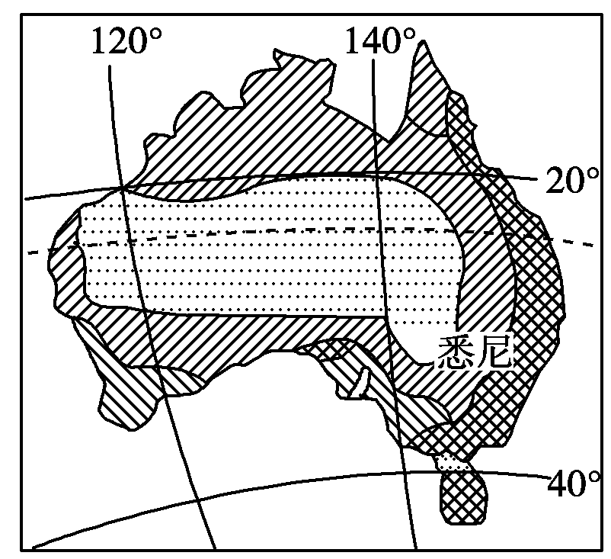
澳大利亚气候类型分布示意图
(3)澳大利亚西北部一月和七月分别盛行西北风、东南风。从海陆热力差异、行星风系两个方面说明该地区盛行风向形成的原因及盛行风向对该地区气候干湿状况的影响。
一月：___________________________________________________
七月：___________________________________________________
(4)悉尼的季风气候特征不如上海典型，从悉尼季风气候特征不典型的表现和原因两方面加以说明。
解析：第(1)题，读图知，120°E经线所穿过的气候区：最南部为地中海气候，向北为热带草原气候，再向北为热带沙漠气候。第(2)题，澳大利亚中部位于回归线附近，常年受副热带高气压带控制，干旱少雨；东部的大分水岭阻挡了东南信风带来的水汽的深入；西部的西澳大利亚寒流起了降温减湿作用。第(3)题，一月为澳大利亚夏季，陆地上形成低压；从行星风系方面看，此时气压带和风带南移，北半球的东北信风越过赤道向左偏转成为西北风。该季节风从海洋吹向陆地，气候较为湿润。七月为澳大利亚冬季，澳大利亚大陆上形成高压，西北部盛行东南风；从行星风系看，该地处于南半球东南信风带上。风从内陆吹向海洋，较为干燥。第(4)题，与上海相比，悉尼所处的陆地面积小，海陆热力差异不显著，故季风气候不典型。其表现可从温差小和降水较均匀两方面回答。
答案：(1)地中海气候 热带稀树草原气候
(2)南回归线横贯，常年受副热带高气压带控制，干旱少雨；西澳大利亚寒流起到降温减湿作用；东部大分水岭紧邻太平洋沿岸，削弱了东南信风带来的海洋水汽的影响。
(3)一月：澳大利亚大陆夏季比海洋升温快，形成低压中心；随着太阳直射点的南移，北半球的东北信风越过赤道偏转成为西北风；来自海洋的西北风比较湿润。
七月：澳大利亚大陆冬季比海洋降温快，形成高压中心；处于南半球的东南信风带；从内陆吹来的东南风相对干燥。
(4)表现：悉尼冬夏气温温差较小；降水的季节分配相对比较均匀。原因：澳大利亚大陆相对亚欧大陆面积较小，海陆热力差异相对较小。
16．读美国局部地区图，回答下列问题。
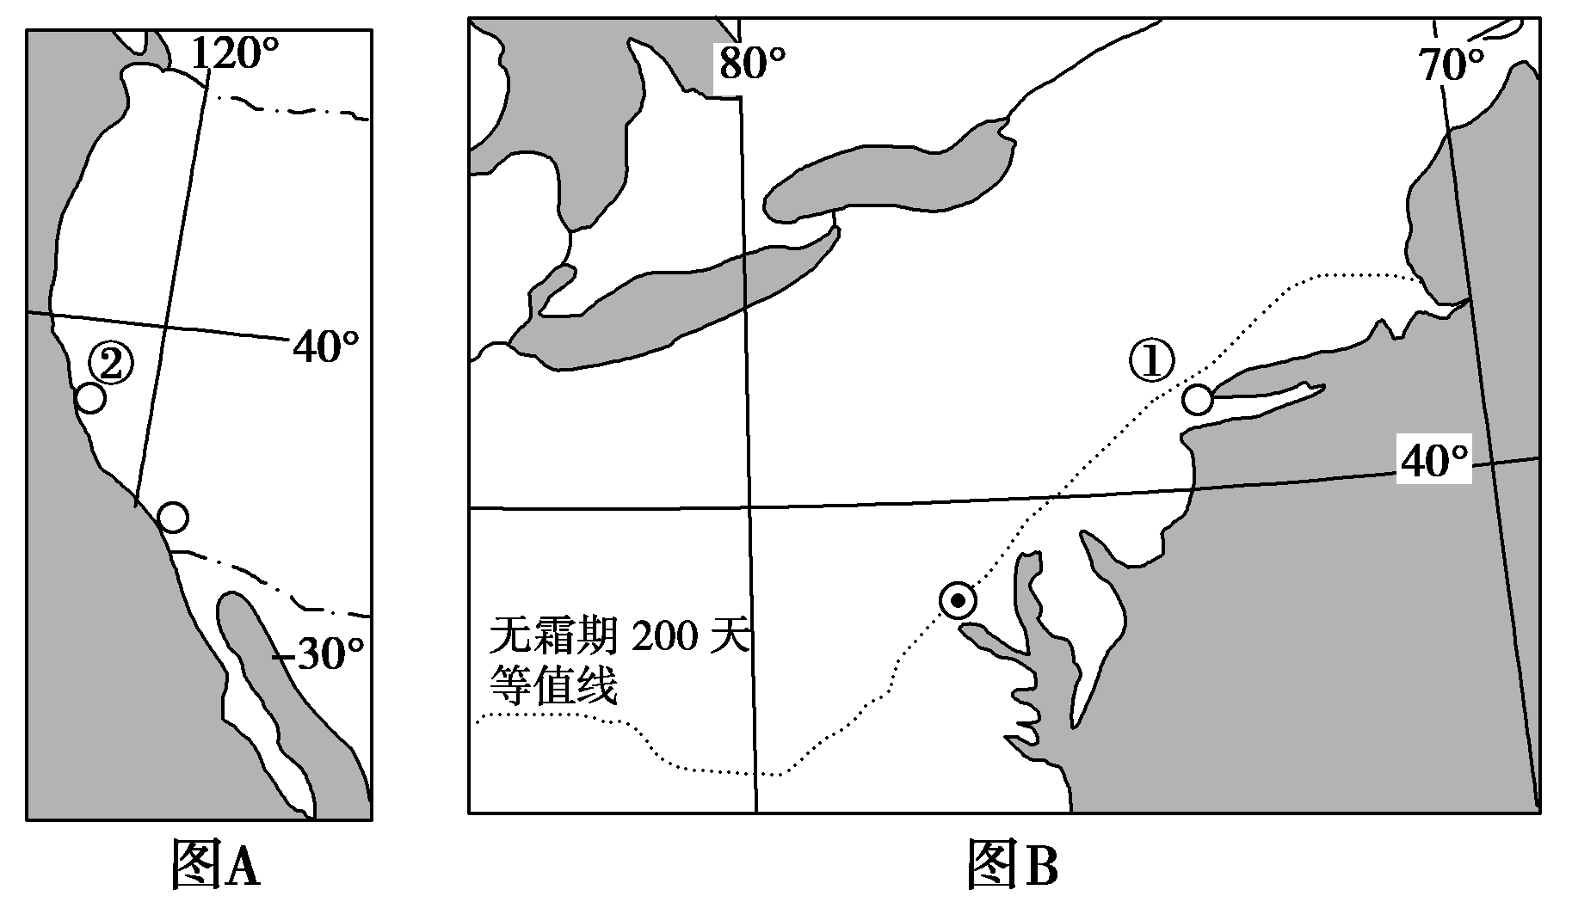
(1)有“金融帝国”之称的华尔街位于图中的①城市，该城市是________；图中①海港的船只选择最短航线前往②海港，返航的时间和油料消耗都比出航少，请解释原因(不考虑货物的轻重多少)。
(2)解释图中80度经线附近的无霜期等值线向南弯曲的原因。
(3)运用板块构造理论，描述图A所示地区的地质活动和地形特征。

解析：本题两幅图分别表示美国西岸和东北部地区，图中所示的城市①是纽约，城市②是旧金山。(1)通过题中有关金融方面的叙述可知①城市是纽约，美国东西海岸分别有墨西哥湾暖流和加利福尼亚寒流，在海上航行时，受洋流的影响，航速有明显的不同。因加利福尼亚寒流的流向是自北向南，墨西哥湾暖流的流向是自南向北，所以从①到②的过程中，是逆流航行，回程是顺流航行。(2)美国地处北半球，正常情况下，南方(低纬)比北方(高纬)的无霜期长，图中无霜期等值线向高值弯曲，则说明弯曲地区的无霜期相对于同一纬度的相邻地区无霜期短，温度低。结合美国地形知识，可知是该地地处阿巴拉契亚山脉，海拔高，气温较低，无霜期较短。(3)图A所示的美国西海岸地区是位于太平洋板块和美洲板块交界处，地壳活动频繁，多火山、地震等。两大板块挤压形成了巨大的褶皱山系—科迪勒拉山系，该山系是由一组平行的山脉及山间高原和盆地组成。
答案：(1)纽约 出航逆墨西哥湾暖流和加利福尼亚寒流航行，返航时顺加利福尼亚寒流和墨西哥湾暖流航行。
(2)位于阿巴拉契亚山脉，海拔高，无霜期短。
(3)位于太平洋板块与美洲板块边界，地壳运动活跃，多火山、地震。
地形为南北延伸的高大山地，是科迪勒拉山系的北段；由落基山脉、内华达山脉、海岸山脉等平行山脉构成，山脉之间分布有宽广的盆地和高原。

